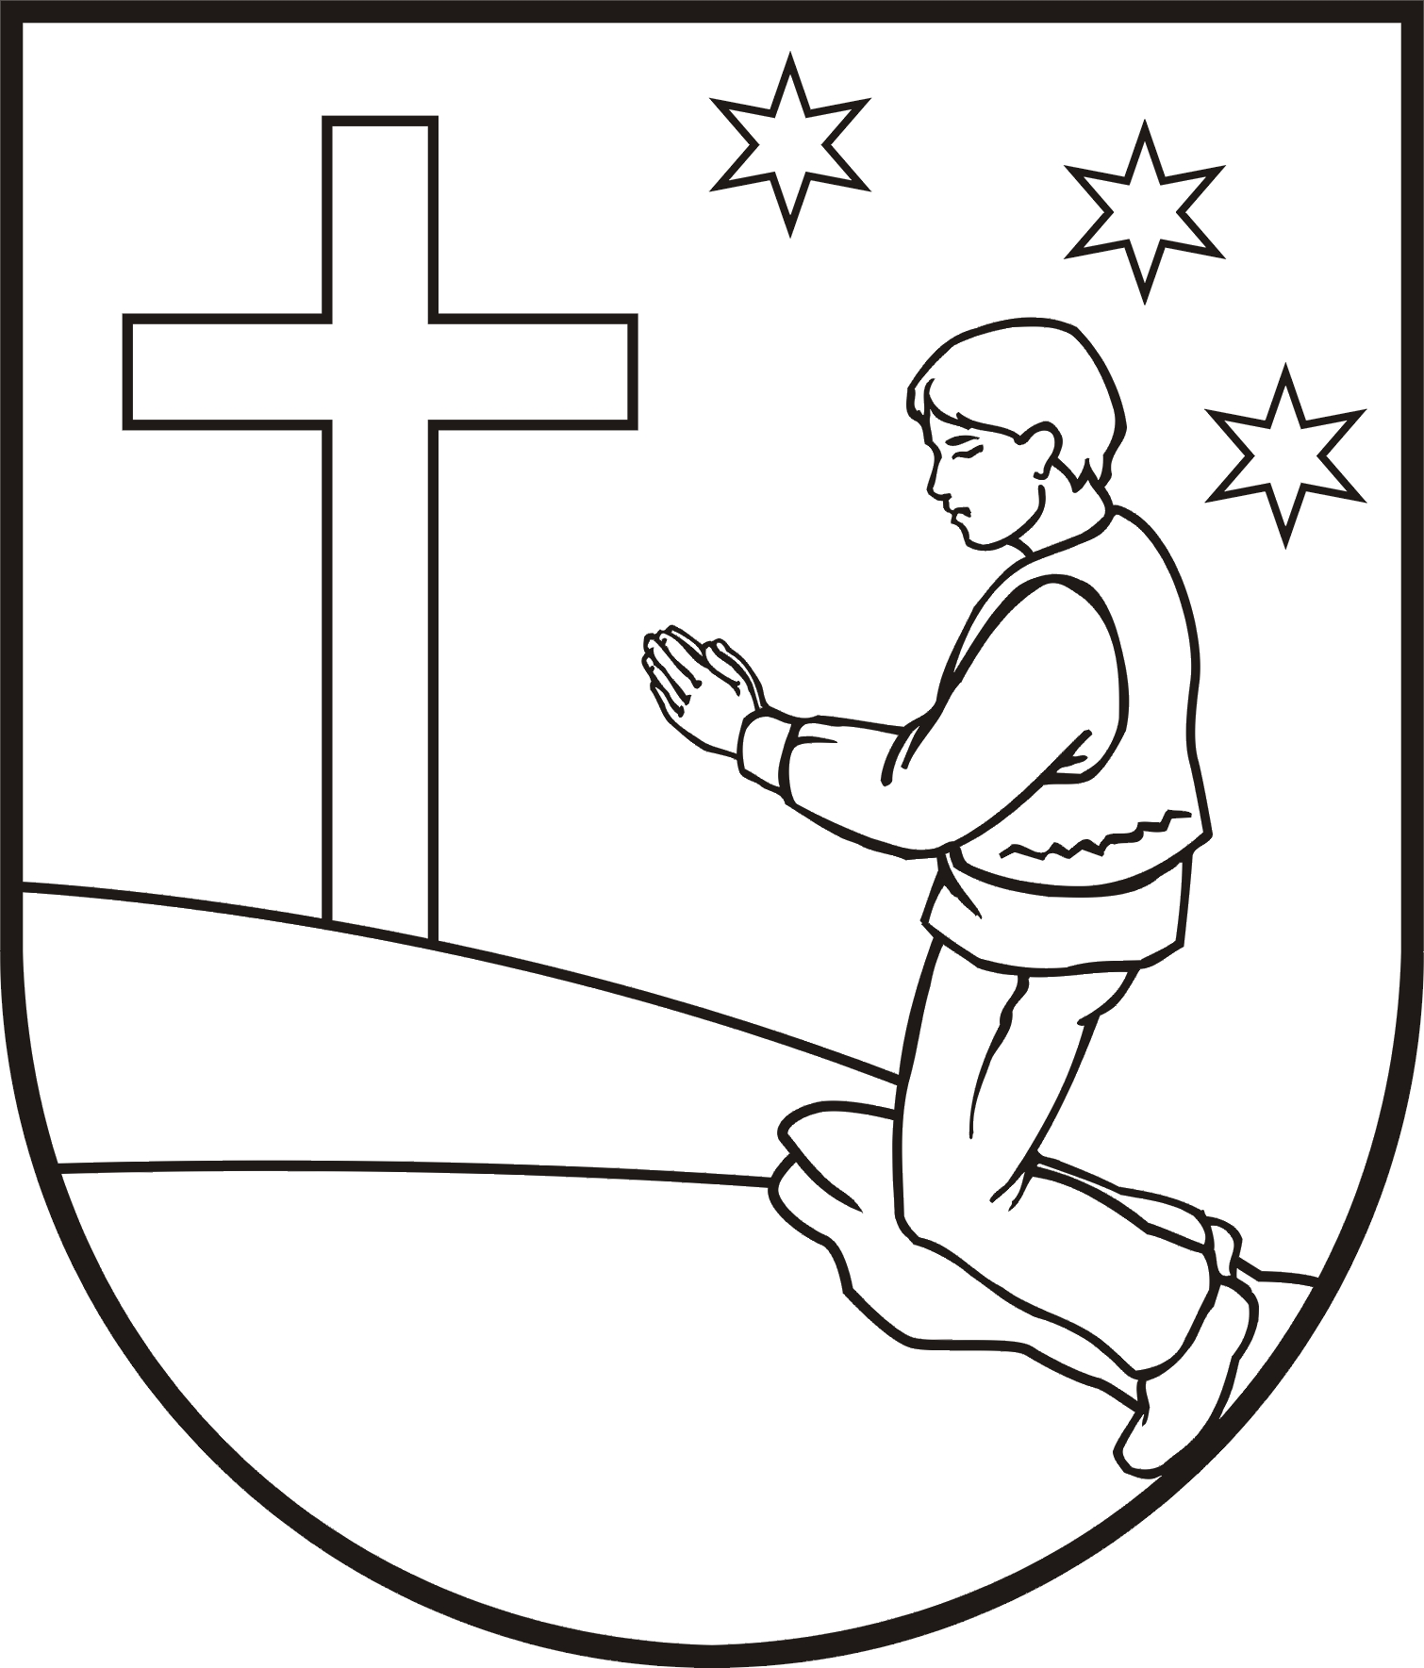
OBEC LOKCA, Obecný úrad, Lokca 3, 029 51 Lokca

U z n e s e n i e č. 5

zo zasadania obecného zastupiteľstva konaného dňa 10.októbra 2014

Obecné zastupiteľstvo

A. Berie na vedomie

1. žiadosť p. Milana Ošťadnického o povolenie položenia garáže na obecný pozemok pri ZŠ s MŠ
Lokca
2. žiadosť p. Marty Lednickej, bytom Lokca č. 367 o poskytnutie betónových žľabov na reguláciu
potoka pred rodinným domom
3. žiadosť Gabriely Rončákovej, bytom Lokca č. 324 o prístupovú cestu k pozemku č. KN
386/2,651/11 651/26 a 651/25
4. žiadosť Gabriely Kotúľovej, bytom Lokca č. 286 o prístupovú cestu k pozemku č. KN
385/3 a 651/10
5. žiadosť p. Jozefíny Smolárovej, bytom Lokca č. 467 o predbežný súhlas na odkúpenie pozemku
č. 10665/107
6. žiadosť p. Ľuboša Šmiheľa, bytom Lokca č. 660 o povolenie na postavenie dreveného prístrešku
na auto a oplotenia pozemku pri rodinnom dome

B. Schvaľuje

1. Správu o výchovno - vzdelávacej činnosti, jej výsledkoch a podmienkach za školský rok
2013/2014 v ZŠ s MŠ Lokca
2. prenájom nebytových priestorov v budove telocvične pre Súkromnú základnú umeleckú školu
PIERROT, Námestovo v školskom roku, ktoré prevádzkuje Základná škola s materskou školou
Lokca 71 na obdobie od 10/2014-6/2015 v sume 168 € / mesiac.

3. prenájom nebytových priestorov školy pre Súkromnú základnú umeleckú školu Jánoš, so sídlom

Mostová 4, 034 01 Ružomberok, IČO: 37907654, ktoré prevádzkuje Základná škola

s materskou školou Lokca 71 na obdobie od 10/2014 – 6/2015 v sume 200 € / mesiac.

4. prenájom nebytových priestorov na prevádzkovanie bufetu na obdobie od 22.9.2014 do

30.6.2015 v sume 25 EUR/ mesiac

5. zmluvu o vzájomnej spolupráci s Centrom voľného času „Maják“ Námestovo na obdobie

10/2014 6/2015

6. úpravu pracovného času v ŠKD na 16,5 hodín týždenne

7. zrušenie vecného bremena na pozemok parc.č. KN 2336/14 v k.ú Lokca p. Jána Maťugu a manž.

Mgr. Kataríny Maťugovej, rod. Rabčanová, obaja bytom Lokca č. 631

8. zrušenie vecného bremena na pozemok parc.č. KN 2336/23 v k.ú Lokca p. Martina Smolára
a manž. Martiny Smolárovej, rod. Janíková, obaja bytom Lokca č. 416
9. odmenu za rok 2014 členom DHZ vo výške 800 EUR
10.odmenu za rok 2014 vo výške 330 € pre vedúceho dychovej hudby Kýčera – Lokca
p. Antona Sivoňa, bytom Námestovo
11.odmenu za rok 2014 vo výške 150 € p. Štefana Dvoršťáka, bytom Lokca č. d. 19
za práce súvisiace s prevádzkou domu smútku
12. právo poľovníctva v poľovnom revíri Brabírka Lokca v prospech Poľovníckeho
združenia Brabírka na základe zmluvy o užívaní poľovného revíru na dobu 15 rokov

a zároveň splnomocňuje p. Jána Majdu, bytom Lokca č. 510, aby zastupoval vo všetkých
právnych úkonoch súvisiacich so zvolaním Zhromaždenia vlastníkov poľovných pozemkov
a hlasoval o postúpení užívania poľovného revíru Brabírka na dobu 15 rokov v prospech
Poľovníckeho subjektu „ Poľovnícke združenie Brabírka“
13. odpredaj pozemku podľa § 9a, odst.8 písm.e/ zákona č.138/1991 Zb. o majetku obcí
v znení neskorších predpisov, vzhľadom na prípad hodný osobitného zreteľa, vedeného na LV
č.1077 vo vlastníctve obce Lokca, C - KN parcelu č. 620/6 ostatné plochy o výmere 500 m2
v celosti, vytvorenej z pôvodnej parcely č. 620/2 nachádzajúcej sa v k.ú. Lokca za kúpnu cenu
0,20 €/ m2 pre p. Petra Baláka, nar.01.01.1952, bytom Lokca č. 437. Dôvodom osobitného
zreteľa je, že predmetný pozemok bol vyvlastnený pre výstavbu ČOV a stavba nebola
zrealizovaná – pozemok neslúži účelu na ktorý bol vyvlastnený. Obec Lokca dotknutý pozemok
nadobudla delimitáciou v zmysle zákona č.138/1991 Zb. o majetku obce. Pozemok je pre obec
nepotrebný a inak nevyužiteľný. Všetky výdavky spojené s prevodom hradí kupujúci.
Z celkového počtu 9 poslancov o tomto uznesení hlasovalo 7 poslancov za, teda uznesenie bolo
schválené 3/5 – inovou väčšinou všetkých poslancov.
14. odpredaj neknihovanej pôdy p. Ivete Žilincovej, nar.: 23.09.1967 a manž. Stanislavovi
Žilincovi, nar.: 01.03.1964 obaja bytom Lokca č. 283 a to parcelu C-KN č. 388/10
neknihovaná pôda o výmere 30 m2 za kúpnu cenu 3,32 €/ m2, odčlenenú geometrickým
plánom č.41962249-7/2012 vyhotoveným Ing. Jozefom Revajom - Geodetická kancelária
Námestovo zo dňa 13.1.2012.
Obec Lokca, ako predávajúci uplatnila prevod majetku priamym predajom. Prevod majetku
bol schválený v zmysle § 9 a odst.8 písm.e/ Zákona č.258/2009 Z.z., ktorým sa mení a dopĺňa
zákon SNR č.138/1991 Zb. o majetku obcí v znení neskorších predpisov a o zmene a doplnení
niektorých zákonov, vzhľadom na prípad hodný osobitného zreteľa. Jedná sa o pozemok, ktorý
je priľahlý k rodinnému domu vo vlastníctve žiadateľa.
Z celkového počtu 9 poslancov o tomto uznesení hlasovalo 7 poslancov za, teda uznesenie bolo
schválené 3/5 – inovou väčšinou všetkých poslancov.
15. odpredaj neknihovanej pôdy p. Ivete Žilincovej, nar.: 23.09.1967 a manž. Stanislavovi
Žilincovi, nar.: 01.03.1964 obaja bytom Lokca č. 283. a to parcelu C-KN č..390/7 o výmere
3m2 a 390/6 o výmere 63 m2 neknihovaná pôda za kúpnu cenu 3,32 €/ m2, odčlenenú
geometrickým plánom č.41962249-7/2012 vyhotoveným Ing. Jozefom Revajom-Geodetická
kancelária Námestovo zo dňa 13.1.2012.
Obec Lokca, ako predávajúci uplatnila prevod majetku priamym predajom. Prevod majetku
bol schválený v zmysle § 9 a odst.8 písm. e/ Zákona č.258/2009 Z.z., ktorým sa mení a dopĺňa
zákon SNR č.138/1991 Zb. o majetku obcí v znení neskorších predpisov a o zmene a doplnení
niektorých zákonov. Jedná sa o pozemok, ktorý je pozemok je priľahlý k rodinnému domu s.č.
282, ktorý je vo vlastníctve žiadateľa.
Z celkového počtu 9 poslancov o tomto uznesení hlasovalo 7 poslancov za, teda uznesenie bolo
schválené 3/5 – inovou väčšinou všetkých poslancov.
16. odpredaj pozemku podľa § 9a, odst.8 písm.e/ zákona č.138/1991 Zb. o majetku obcí
v znení neskorších predpisov, vzhľadom na prípad hodný osobitného zreteľa a to parcely
C-KN č. 651/36 o výmere 167 m2 a parc.č. C - KN 651/14 o výmere 128 m2 vedených na LV
č. 1077 vo vlastníctve Obce Lokca za kúpnu cenu 10 € / m2 pre p. Žilincovú Ivetu, nar.:
23.09.1967 a manž. Žilinca Stanislava, nar.: 01.03.1964 obaja bytom Lokca č. 283 do ich
BSM v celosti . Jedná sa o pozemok, ktorý sa nachádza pri nehnuteľnosti C-KN parc.č.389.
Dôvodom osobitného zreteľa je, že sa jedná o pozemok susediaci s pozemkom žiadateľov, ktorý
sa nedá použiť ako stavebný pozemok.
Z celkového počtu 9 poslancov o tomto uznesení hlasovalo 7 poslancov za, teda uznesenie bolo
schválené 3/5 – inovou väčšinou všetkých poslancov.
17. prevod majetku obce v zmysle § 9a odst.8 písmeno e) zák.č. 138/1991 Zb. o majetku
obcí v znení neskorších predpisov, vzhľadom na prípad hodný osobitného zreteľa, konkrétne
prevod na základe zámennej zmluvy a kúpno-predajnej zmluvy, ktorou pre Elektro Sahul s.r.o.
Zákamenné 27 získa novovytvorenú parcelu C- KN 402/3 zastavané plochy a nádvoria
o výmere 64 m2 , zameraná GP č. 41962249-155/2014 z parcely E –KN č. 8213/4 zapísanú na
LV č. 2573, ktorá bude slúžiť na vytvorenie parkovacích miest a to za parcelu registra
C-KN č. 401/3- zastavané plochy o výmere 18 m2 zameraná citovaným GP, ktorá sa nachádza
pod miestnou komunikáciou. Náklady spojené s prevodom bude znášať žiadateľ a ako dôvod
osobitného zreteľa je potreba majetkoprávneho vysporiadania pozemkov pod miestnou
komunikáciou. Cena za výmeru pozemku na viac je 10 EUR/m2.
Z celkového počtu 9 poslancov o tomto uznesení hlasovalo 7 poslancov za, teda uznesenie bolo
schválené 3/5 – inovou väčšinou všetkých poslancov.

C. Súhlasí

1. s preklasifikovaním bežných výdavkov na kapitálové výdavky v rozpočte ZŠ s MŠ Lokca 71
v sume 5 040, 38 EUR na zabezpečenie areálu základnej školy a ihriska kamerovým systémom

D. Ukladá

1. stavebnej komisii vykonať ohliadku k žiadosti p. Milana Ošťadnického o povolenie položenia
garáže na obecný pozemok pri ZŠ s MŠ Lokca
2. stavebnej komisii vykonať ohliadku k žiadosti p. Gabriely Rončákovej, bytom Lokca č. 324
o prístupovú cestu k pozemku č. KN 386/2,651/11 651/26 a 651/25
3. stavebnej komisii vykonať ohliadku k žiadosti p. Gabriely Kotúľovej, bytom Lokca č. 286
o prístupovú cestu k pozemku č. KN 385/3 a 651/10
4. stavebnej komisii vykonať ohliadku k žiadosti p. Ľuboša Šmiheľa, bytom Lokca č. 660
o povolenie na postavenie dreveného prístrešku na auto a oplotenia pozemku pri rodinnom dome
5. stavebnej komisii vykonať ohliadku k žiadosti p. Jozefíny Smolárovej, bytom Lokca č. 467
o predbežný súhlas na odkúpenie pozemku č. 10665/107 a podať stanovisko.
6. vyraďovacej komisii vykonať ohliadku k žiadosti ZŠ s MŠ Lokca k návrhu na vyradenie majetku

Ing. Miroslav Valčičák
starosta obce

